**新民主主义的过渡性**

新民主主义社会，是指在新民主主义革命胜利的基础上，建立起来的既不是资产阶级共和国也不是无产阶级共和国的各个革命阶级联合专政的共和国。落后国家进行革命所特有的社会形态。

性质：过渡性社会形态，隶属于社会主义体系

特点：既有社会主义因素也有资本主义因素

**新民主主义革命后建立的新民主主义社会**

政治上，新民主主义的国家实行工人阶级领导的、工农联盟为基础的、团结各民主阶级和国内各民族的人民民主专政

经济上：

|  |  |  |  |
| --- | --- | --- | --- |
| **五种成分** | **来源** | **性质** | **地位** |
| **国营经济** | **没收官僚资本** | **社会主义** | **领导地位** |
| **合作社经济** | **个体经济向社会主义集体经济过渡** | **半社会主义** |  |
| **个体经济** | **个体农业**  **个体手工业** | **个体经济** | **绝对优势** |
| **私人资本主义经济** | **民族资本主义** | **资本主义** |  |
| **国家资本主义经济** | **私人资本主义经济向社会主义国营经济过渡** | **半社会主义** |  |

**新民主主义革命的基本纲领**

经济

没收封建地主阶级的土地归农民所有

没收官僚资产阶级的垄断资本归新民主主义的国家所有

保护民族工商业

政治

建立无产阶级领导下的一切反帝反封建的人们联合专政的民主共和国，这就是新民主主义的共和国

文化

实行人民大众的反帝反封建的文化，即“民族的科学的大众的文化”

**过渡时期的总路线**

从中华人民共和国成立，到社会主义改造基本完成，这是一个过渡时期。党在这个过渡时期的总路线和总任务，是要在一个相当长的时期内，逐步实现国家的社会主义工业化，并逐步实现国家对农业、对手工业和对资本主义工商业的社会主义改造。

**社会主义三大改造**

1) 农业合作化，将小农经济改造为农业集体主义经济。

2) 手工业社会主义改造。通过合作化道路,把个体手工业转变为社会主义劳动群众集体所有制经济。

3) 资本主义工商业社会主义改造。通过国家资本主义的形式, 采取“和平赎买”的政策,将民族资本主义经济改造成社会主义公有制企业,而且将所有制改造与人的改造相结合,努力使剥削者成为自食其力的劳动者。

**《论十大关系》**

经济关系：

(1)重工业与轻工业、农业的关系

(2)沿海工业和内地工业的关系

(3)经济建设和国防建设的关系

(4)国家、生产单位和个人的关系

(5)中央和地方的关系

政治关系：

(6)党与非党的关系

(7)民族关系

(8)革命与反革命的关系

(9)是非关系

(10)中国与外国的关系

**十大关系的内容:**

（1）在重工业和轻工业、农业的关系问题上，要用多发展一些农业、轻工业的办法来发展重工业（重工业仍是重点）；

　　（2）在沿海工业和内地工业的关系问题上，要充分利用和发展沿海的工业基地，以便更有力量来发展和支持内地工业；

新建工业放内地，一是平衡布局，二是利于备战。

　　（3）在经济建设和国防建设的关系问题上，在强调加强国防建设的重要性时，提出把军政费用降到一个适当的比例，增加经济建设费用。只有把经济建设发展得更快了，国防建设才能够有更大的进步；

（4）在国家、生产单位和生产者个人的关系问题上，三者的利益必须兼顾，不能只顾一头，既要提倡艰苦奋斗，又要关心群众生活；变苏联的“义务交售制”为缩小工农业剪刀差和等价交换。

（5）在中央和地方的关系问题上，要在巩固中央统一领导的前提下，扩大地方的权力，让地方办更多的事情，发挥中央和地方两个积极性。（中央不同地方商量不冒下命令）

（6）在汉族与少数民族的关系问题上，要着重反对大汉族主义，也要反对地方民族主义，要诚心诚意地积极帮助少数民族发展经济建设和文化建设；（汉族“人口众多”，少数民族“地大物博”）

（7）在党和非党的关系问题上，共产党和民主党派要长期共存，互相监督；（民主党派中的很多人是不同程度的反对派）

（8）在革命和反革命的关系问题上，必须分清敌我，化消极因素为积极因素；（给反革命分子以自新的机会）

（9）在是非关系问题上，对犯错误的同志要实行“惩前毖后，治病救人”的方针，要允许人家犯错误，允许并帮助他们改正错误；

（10）在中国和外国的关系问题上，要学习一切民族、一切国家的长处，包括资本主义国家先进的科学技术和科学管理方法，要反对不加分析地一概排斥或一概照搬。

**社会主义本质论：什么是社会主义，怎样建设社会主义**

解放生产力，发展生产力（回归马克思）

消灭剥削，消除两极分化，

最终达到共同富裕

**中国社会主义农业改革和发展要有两个飞跃**

1990年3月3日，邓小平同几位中央负责同志谈话指出：中国社会主义农业的改革和发展，从长远的观点看，要有两个飞跃。第一个飞跃，是废除人民公社，实行家庭联产承包为主的责任制。这是一个很大的前进，要长期坚持不变。第二个飞跃，是适应科学种田和生产社会化的需要，发展适度规模经营，发展集体经济。这是又一个很大的前进，当然这是很长的过程。

“两个飞跃”是邓小平晚年关于我国农业改革和发展作出的重要思考。

**三个代表是建党理论**

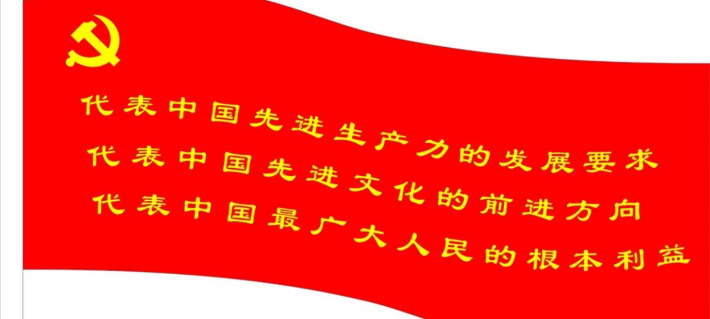

**科学发展观的核心思想**

科学发展观第一要义是发展

核心是以人为本

基本要求是全面协调可持续性

根本方法是统筹兼顾

**从家庭联产承包责任制到土地流转**

“三权分置”：所有权、承包权、经营权三权分置，经营权流转的格局。农业用地在土地承包期限内，可以通过转包、转让、入股、合作、租赁、互换等方式出让经营权，鼓励农民将承包的土地向专业大户、合作农场和农业园区流转，发展农业规模经营。

**百年未有之大变局概念的提出**

“当前，我国处于近代以来最好的发展时期，世界处于百年未有之大变局，两者同步交织、相互激荡。”——习近平在中央外事工作会议上的讲话

“全党要统筹中华民族伟大复兴战略全局和世界百年未有之大变局。这是我们党在深刻把握当今世界发展大势，着眼于实现‘两个一百年’奋斗目标，实现民族伟大复兴中国梦的基础上作出的重大论断”——党的十九届五中全会

人类社会正处在一个大发展大变革大调整时代。世界多极化、经济全球化、社会信息化、文化多样化深入发展，和平发展的大势依然强劲，变革创新的步伐继续向前。同时，和平赤字、发展赤字、治理赤字，是摆在全人类面前的严峻挑战。——习近平在2017年一带一路高峰合作论坛上的讲话

**中国特色社会主义进入新时代**

中国特色社会主义进入新时代，在中华人民共和国发展史上、中华民族发展史上，在世界社会主义发展史上、人类社会发展史上具有重大意义。

第一，从中华民族复兴的历史进程看，中国特色社会主义进入新时代，意味着近代以来久经磨难的中华民族迎来了从站起来、富起来到强起来的伟大飞跃，迎来了实现中华民族伟大复兴的光明前景。新中国的成立使中国人民站起来，改革开放使中国人民逐步富起来，新时代中华民族要实现强起来的宏伟目标。

第二，从科学社会主义发展进程看，中国特色社会主义进入新时代，意味着科学社会主义在21世纪的中国焕发出强大生机活力，在世界上高高举起了中国特色社会主义伟大旗帜。20世纪末，苏东剧变使世界社会主义运动遭受曲折。中国坚持改革开放和现代化建设，取得了历史性的成就，在沧海横流中显示了中国特色社会主义的勃勃生机。

第三，从人类文明进程看，中国特色社会主义进入新时代，意味着中国特色社会主义道路、理论、制度、文化不断发展，拓展了发展中国家走向现代化的途径，给世界上那些既希望加快发展又希望保持自身独立性的国家和民族提供了全新选择，为解决人类问题贡献了中国智慧和中国方案。当世界上一些国家陷入困难甚至危机时，中国政治稳定、经济发展而独树一帜。中国发展所释放出的强大影响力和示范力，吸引了很多国家注意和借鉴。

**“四个全面”战略布局表述的新变化**

“十四五”期间的“四个全面”表述有了最新变化，分别是“全面建设社会主义现代化国家、全面深化改革、全面依法治国、全面从严治党”。此前“四个全面”分别是“全面建成小康社会、全面深化改革、全面依法治国、全面从严治党”。——《中国共产党第十九届中央委员会第五次全体会议公报》

**我国社会主要矛盾的变化**

在新时代，随着“落后的社会生产”从总体上一去不复返，我国社会主要矛盾也发生了重大变化，即从过去“人民日益增长的物质文化需要同落后的社会生产之间的矛盾”，转化为“人民日益增长的美好生活需要和不平衡不充分的发展之间的矛盾”。

**新时代下发展不平衡与不充分的表现**

发展不平衡，主要指各区域各领域各方面发展不平衡，制约了全国发展水平提升。发展不充分，主要指一些地区、一些领域、一些方面还存在发展不足的问题，发展的任务仍然很重。

发展不平衡不充分问题表现在很多方面。从社会生产力来看，我国既有世界先进甚至世界领先的生产力，也有大量传统的、相对落后甚至原始的生产力，而且不同地区、不同领域的生产力水平和布局还不均衡，发展水平仍然差距较大，收入分配差距仍然较大。从“五位一体”总体布局来看，我国经济发展水平总体较好，但社会法治化水平不高，文化建设相对滞后，社会建设还有不少短板，生态文明建设问题较多。

**习近平论国有企业**

在中国共产党领导和我国社会主义制度下，国有企业和国有经济必须不断发展壮大，这个问题应该是毋庸置疑的。然而，一段时间以来，社会上一些人制造了不少针对国有企业的奇谈怪论，大谈“国有企业垄断论”，宣扬“国有企业与民争利”“国企是不堪的存在”，鼓吹“私有化”“去国有化”“去主导化”，操弄所谓“国进民退”“民进国退”的话题。特别是各种敌对势力和一些别有用心的人重点拿国有企业说事，恶意攻击、抹黑国有企业，宣扬“国企不破、中国不立”，声称“肢解”是国有企业改革的最佳方式。醉翁之意不在酒！这些人很清楚国有企业对我们党执政、对我国社会主义制度的重要性，想搞乱人心、釜底抽薪。而我们有的同志也对这个问题看不清楚、想不明白，接受了一些模糊的、似是而非的甚至错误的观念。我们要善于从政治上看问题，决不能认为这只是一个简单的所有制问题，或者只是一个纯粹的经济问题。那就太天真了！

从政治上看，我们党要做到“任凭风浪起，稳坐钓鱼台”，就要有关键时刻听指挥、拉得出，危急关头冲得上、打得赢的基本队伍。国有企业及其广大党员、干部、职工就是这样的队伍。关键时刻，国有企业及其广大党员、干部、职工是靠得住的。

如果把国有企业搞小了、搞垮了、搞没了，公有制主体地位、国有经济主导作用还怎么坚持？工人阶级领导地位还怎么坚持？共同富裕还怎么实现？我们党的执政基础和执政地位还怎么巩固？中国特色社会主义还怎么坚持和发展？对这些问题，我们一定要想清楚，各级领导干部特别是高级干部要想清楚，国有企业广大党员、干部、职工要想清楚，不能稀里糊涂跟着喊口号，更不能中别人的圈套！

**习近平总书记对国有企业发展的要求**

做强做大做优国有企业（中西方关于垄断的争论）

提高国有经济的四个‘力’，即活力、影响力、控制力、抗风险力。

国有企业（国有大资本）是中国共产党执政的经济根基

**国企实施分类改革**

将国有企业划分为两大类：公益类和商业类，而商业类企业又可根据主营业务所属领域细分为商业竞争类和特定功能类。

“按照谁出资谁分类的原则”，将分类权力下放到地方。

**完善国企管理机制 加强党对国有企业的领导**

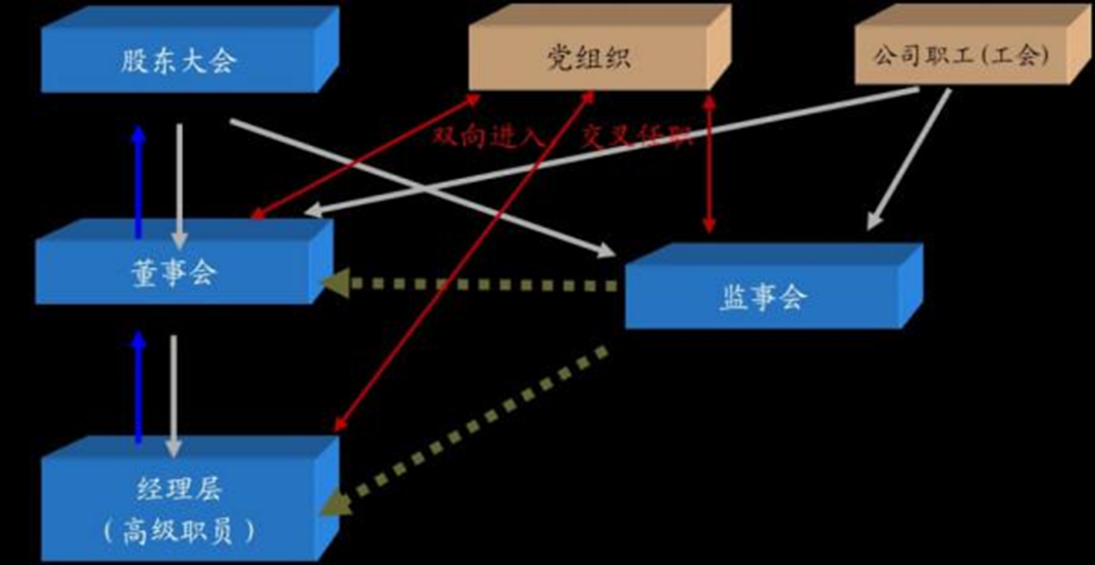

**央企的合并重组**

央企通过“强强联合”等方式进行并购重组，有利于避免内部恶性竞争，同时又有利于企业实施“走出去”战略。

在阿根廷项目投标中，中国北车报价239万美元，中国南车报价127万美元，最终南车夺标。加拿大庞巴迪、德国西门子、法国阿尔斯通目前是全球轨道交通装备行业三强，紧跟其后的南北车其实应该联手对外，而不是窝里斗。

2015年：南车与北车、国家核电与中国电力、南光集团与珠海振戎、五矿集团与冶金科工、中国远洋与中国海运、外运长航与招商局集团。中国核工业集团（中核）和中国广核集团（中广核）的自主三代核电技术“华龙一号”整合到新公司“华龙公司”。

2016年：港中旅与国旅、中粮与中纺、中国建材与中材集团、宝钢与武钢、中储粮与中储棉。

2017年，中国机械工业与中国恒天集团；中国保利集团与中国轻工集团、中国工艺（集团）；中国国电集团与神华集团：一个总资产逾1.8万亿元的煤电“巨无霸”横空出世

**混合所有制改革**

国有资本、集体资本、非公有资本等交叉持股、相互融合的混合所有制经济，是基本经济制度的重要实现形式

混合所有制经济在我国出现和发展，主要源于国有企业改革，源于寻找国有制同市场经济相结合的形式和途径。

混合所有制改革的核心目的是进行全社会的资本动员，从而有利于国有资本放大功能、保值增值、提高竞争力，有助于“走出去”

**混合所有制改革的底线**

1.坚持公有制的主体地位**。**在国家有明确规定的特定领域，坚持国有资本控股，形成合理的治理结构和市场化经营机制；在其他领域，鼓励通过整体上市、并购重组、发行可转债等方式，逐步调整国有股权比例，积极引入各类投资者，形成股权结构多元、股东行为规范、内部约束有效、运行高效灵活的经营机制。

以下领域必须实行国有独资或绝对控股

重要通信基础设施、枢纽型交通基础设施、重要江河流域控制性水利水电航电枢纽、跨流域调水工程等领域。

重要水资源、森林资源、战略性矿产资源领域，核电、重要公共技术平台、气象测绘水文等基础数据采集利用等领域。粮食、石油、天然气等战略物资国家储备领域。

国防军工等特殊产业，从事战略武器装备科研生产、关系国家战略安全和涉及国家核心机密的核心军工能力领域。

2.防止国有资产流失**。**健全国有资产定价机制。按照公开公平公正原则，完善国有资产交易方式，严格规范国有资产登记、转让、清算、退出等程序和交易行为。严肃处理改革中出现的违法转让和侵吞国有资产、化公为私、利益输送、暗箱操作、逃废债务等行为。

3.加强混合所有制企业党建工作**。**坚持党的建设与企业改革同步谋划、同步开展，根据企业组织形式变化，同步设置或调整党的组织，理顺党组织隶属关系，同步选配好党组织负责人，健全党的工作机构，配强党务工作者队伍，保障党组织工作经费，有效开展党的工作。(资本逻辑与政治逻辑)

**供给侧结构性改革的本质**

* 供给侧结构性改革的最本质意义，即解决我国在各种产品和服务的供应端达不到消费者要求问题，促进质量上转型升级，同时通过生产更多种类或更高质量的产品和服务创造新的需求。
* 当今时代，社会化大生产的突出特点，就是供给侧一旦实现了成功的颠覆性创新，市场就会以波澜壮阔的交易生成进行回应。（供给创造需求）——习近平

**“新发展格局”的提出**

* 2020年7月30日召开的中共中央政治局会议指出，当前经济形势仍然复杂严峻，不稳定性不确定性较大，我们遇到的很多问题是中长期的，必须从持久战的角度加以认识，加快形成以国内大循环为主体、国内国际双循环相互促进的新发展格局。这是党中央基于国内外形势作出的重大战略部署。

**习近平总书记关于防止经济脱实向虚的讲话**

* 中国必须搞实体经济，制造业是实体经济的重要基础，自力更生是我们奋斗的基点。
* 实体经济是大国的根基，经济不能脱实向虚。要扭住实体经济不放，继续不懈奋斗，扎扎实实攀登世界高峰。
* 从大国到强国，实体经济发展至关重要。实体经济是一国经济的立身之本、财富之源。先进制造业是实体经济的一个关键，经济发展任何时候都不能脱实向虚。
* 装备制造业是国之重器，是实体经济的重要组成部分。国家要提高竞争力，要靠实体经济。
* 金融要把为实体经济服务作为出发点和落脚点

**中国特色社会主义市场经济制度的体制优势**

* 从落后国家率先取得胜利的社会主义，还不可能一下子排除掉资本。如何探索利用内外资本主义，如何把内外资本主义的必要经济成分结合到社会主义基本制度当中来，这就是东方社会主义国家探索的一个基本内容。从列宁的新经济政策，到毛泽东提出的新民主主义社会构想，再到中国的改革开放，基本上探索了一个相对稳定的制度形式，那就是公有制主导之下的市场经济制度。
* 以公有制为主体的社会主义市场经济制度既能充分利用市场、充分利用一般职能资本的积极作用来推动社会发展，又能够避免金融资本的剥夺性、寄生性、投机性积累及其所导致的一系列问题，从而创造了一条不同于西方的现代化道路。

**中国共产党作为使命型政党的理论渊源**

* 马克思：过去的一切运动都是少数人的或者为少数人谋利益的运动。无产阶级的运动是绝大多数人的,为绝大多数人谋利益的独立的运动。在无产阶级和资产阶级的斗争所经历的各个发展阶段上,共产党人始终代表整个运动的利益。

**中国共产党——使命型政党**

* 把国家从金融资本、金融寡头的工具变成社会利益的集中代表，这是社会主义国家的国体概念。作为社会联合所有制的代理人来执行职能的国家，这是一种和新自由主义消极国家不一样的积极国家，这种积极国家又要依赖一个先锋队、依赖一个使命型政党。
* 这种政党不同于西方那样一种选举型政党。选举型政党容易分裂人民的意志，而人民意志的分裂有利于金融寡头对经济、政治的支配。
* 共产党作为先锋队的组织，作为人民意志的集中表现，作为一个没有自己特殊私利的政党，共产党的合法性依据先进的纲领、依据人民民主、依据自我革命。社会主义政权的一系列的组织形式不同于西方三权分立的政治制度。

**新型国际关系**

* 2014年底，习近平主席提出构建以合作共赢为核心的新型国际关系。王毅指出，这一主张首先是对联合国宪章宗旨和原则的继承与发扬，也是对传统国际关系的超越和创新，对国际社会具有重要启示意义。十九大报告对新型国际关系的论述：推进相互尊重、公平正义、合作共赢的新型国际关系，打造人类命运共同体。

**人民民主专政——国体**

* 中国是工人阶级领导的、以工农联盟为基础的人民民主专政的社会主义国家。人民民主专政，体现中国的国家根本性质。（把国家从金融资本、金融寡头的工具变成社会利益的集中代表，这是社会主义国家的国体概念。美国的国体——金融寡头专政，1%有、1%享、1%治）
* 国企改革、乡村振兴事关人民民主专政的国体性质
* 防止资本无序扩张事关人民民主专政的国体性质

**人民民主专政——民主与专政的关系**

* 民主和专政不是矛盾的，都是为了保证人民当家作主。打击极少数是为了保护大多数，实行专政是为了实现民主。
* “人民把权力交给我们，我们就必须以身许党许国、报党报国，该做的事就要做，该得罪的人就得得罪。不得罪腐败分子，就必然会辜负党、得罪人民。是怕得罪成百上千的腐败分子，还是怕得罪十三亿人民？不得罪成百上千的腐败分子，就要得罪十三亿人民**。**这是一笔再明白不过的政治账、人心向背的账！”——习近平：《在第十八届中央纪律检查委员会第五次全体会议上的讲话》（2015年1月13日）

**实行人民代表大会制度的政体**

* 人民通过人民代表大会有效行使国家权力。
* 全国人民代表大会是最高国家权力机关，地方人民代表大会是地方国家权力机关。
* 各级国家行政机关、监察机关、审判机关、检察机关都由人民代表大会产生，对人大负责、受人大监督。人民代表大会有立法权、监督权、决定权、任免权。
* 人大代表来自人民，横向上，来自各地区、各民族、各方面、各阶层；纵向上，全国、省、市、县、乡五级都有人民代表大会，具有广泛代表性。
* 截至2020年底，全国共有人大代表262万名，其中县乡两级人大代表占代表总数的94.5%。

**中国共产党领导的多党合作和政治协商制度**

* 中国共产党是执政党，八个民主党派是接受中国共产党领导、同中国共产党亲密合作的参政党。
* 在中国，没有反对党，也没有在野党。中国既不是一党专政，也不是多党竞争、轮流执政，而是“共产党领导、多党派合作，共产党执政、多党派参政”。

**民主实践：选举民主**

* 人民通过选举、投票行使权利，选出代表自己意愿的人来掌握并行使权力，是中国民主的一种重要形式，是人民实现当家作主的重要体现。
* 中国的选举是广泛的，有国家机构选举、村（居）委会选举、企事业单位职工代表大会选举等，涵盖了国家政治生活和社会生活的各个方面；
* 中国的选举是平等的，人民的选举权和被选举权得到充分保障，一人一票、票票等值；中国的选举是真实的，不受金钱操控，选民按照自己的意愿选出自己信任的人
* 国家机构选举：从全国人大到乡级人大，五级人民代表大会代表均由民主选举产生，每届任期5年。选民直接选举产生县乡两级人大代表，县级以上人大代表由下一级人大选举产生。各级国家机关领导人员均由同级人大选举产生或者决定任命。
* 基层选举：村（居）民委员会选举和企事业单位职工代表大会选举。村（居）民依法定期选举产生村（居）民委员会成员。在企事业单位中，职工代表大会是职工当家作主、行使民主管理权力的机构。

**民主实践：协商民主**

* 人民在通过选举、投票行使权利的同时，在重大决策前和决策过程中进行充分协商，尽可能就共同性问题取得一致意见。协商民主是中国民主独特的、独有的、独到的民主形式。
* 协商民主形式：提案、会议、座谈、论证、听证、评估、咨询、网络、民意调查等多种途径和方式，在决策之前和决策实施之中开展广泛协商。

**票决至上的弊端**

* “一人一票”是民主的一种形式，但绝非民主的唯一和全部。长期以来，民主本义被少数国家异化歪曲，“一人一票”、政党竞争等西方选举制度被包装成民主的唯一标准。少数国家把民主作为政治工具，以同我即对、非我即错的霸权思维，以民主名义干涉别国内政、侵犯别国主权、服务自身政治目的，打着民主旗号在世界上煽动对抗与分裂，加剧国际紧张局势，成为世界乱源。
* 人类文明要继续向前迈进，各国要实现和平共处、共同发展，必须探索民主真谛，把民主擦亮。——《中国的民主》

**政党与民主的关系**

* Party释义——部分还是整体
* 中国共产党（使命型政党）区别于西方资本主义政党
* 中国共产党的领导，是中国发展全过程人民民主的根本保证。在中国这样一个大国，真正把14亿多人民的意愿表达好、实现好并不容易，必须有坚强有力的统一领导。中国共产党始终坚持以人民为中心、坚持人民主体地位，真正为人民执政、靠人民执政；充分发挥总揽全局、协调各方的领导核心作用。

**中国民主的本质特征：全过程人民民主**

* 我国全过程人民民主实现了过程民主和成果民主、程序民主和实质民主、直接民主和间接民主、人民民主和国家意志相统一，是全链条、全方位、全覆盖的民主，是最广泛、最真实、最管用的社会主义民主。

**“四个更要看”：一个国家民主不民主**

* 民主不是装饰品，不是用来做摆设的，而是要用来解决人民需要解决的问题的。
* 一个国家民主不民主，关键在于是不是真正做到了人民当家作主，要看人民有没有投票权，更要看人民有没有广泛参与权；要看人民在选举过程中得到了什么口头许诺，更要看选举后这些承诺实现了多少；要看制度和法律规定了什么样的政治程序和政治规则，更要看这些制度和法律是不是真正得到了执行；要看权力运行规则和程序是否民主，更要看权力是否真正受到人民监督和制约。
* 如果人民只有在投票时被唤醒、投票后就进入休眠期，只有竞选时聆听天花乱坠的口号、竞选后就毫无发言权，只有拉票时受宠、选举后就被冷落，这样的民主不是真正的民主。
* 民主是各国人民的权利，而不是少数国家的专利。一个国家是不是民主，应该由这个国家的人民来评判，而不应该由外部少数人指手画脚来评判。国际社会哪个国家是不是民主的，应该由国际社会共同来评判，而不应该由自以为是的少数国家来评判。
* 实现民主有多种方式，不可能千篇一律。用单一的标尺衡量世界丰富多彩的政治制度，用单调的眼光审视人类五彩缤纷的政治文明，本身就是不民主的。

**党与法的关系**

* 党大还是法大，是个伪命题；权大还是法大，是个真命题。
* 党领导人民制定法律（领导立法，保证执法，支持司法，带头守法；依法治国与依规治党）
* 中国法治道路不能走英国道路（走了800年，缓慢自然演进，中国等不得；人民没有发挥什么作用），也不能走日本、韩国和新加坡道路（移植西方模式，甚至被强加）
* 中国特色法治道路：人民群众改革要求的自下而上的推进和中国共产党高瞻远瞩的自上而下的领导相结合形成的道路
* 香港国安法（“由社会上一部分人积极地按自己的意志规定下来并由另一部分人消极地接受下来的秩序的不可侵犯性” ）